Городской Фестиваль самодеятельного творчества коллективов дошкольных образовательных организаций города Лермонтова «Мир, в котором я живу» посвященный 70-летию Победы в Великой Отечественной войне 1941-1945 годов.

22 апреля МКДОУ № 13 «Родничок» представил свою фестивальную программу вниманию зрителей.

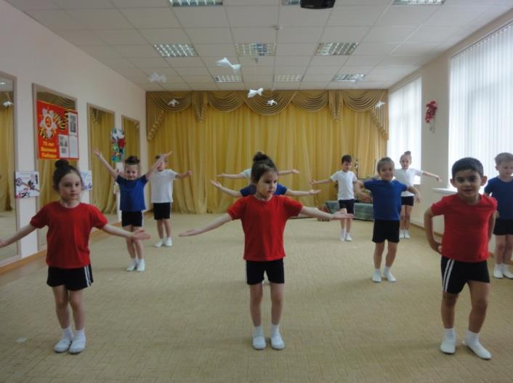

Программа была построена на основе повествования ветерана ВОВ о событиях военных лет.

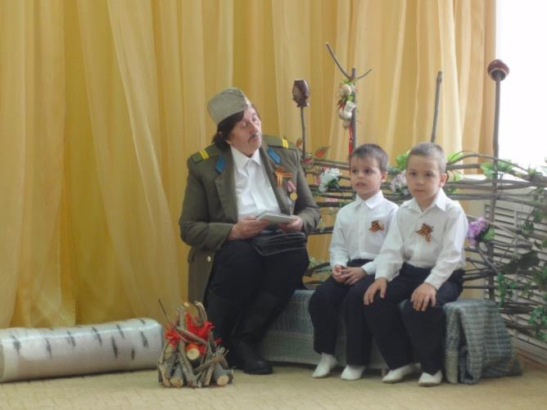
Сяду к деду на колени, тихо прошепчу:
- Расскажи мне, милый деда, а я помолчу!
Как в бою таком далеком знамя ты спасал!
Про друзей своих военных, деда, расскажи
И в альбоме пожелтевшем фото покажи!

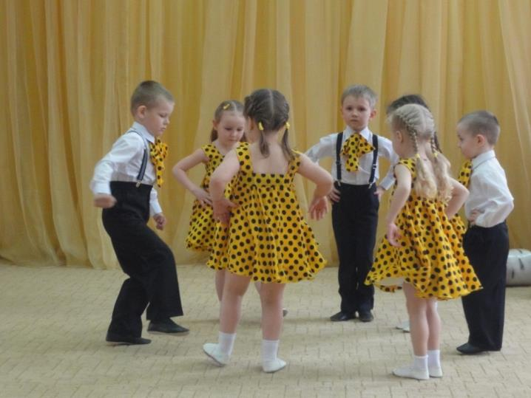
Июнь. Россия. Воскресенье.
Рассвет в объятьях тишины.
Осталось хрупкое мгновенье
До первых выстрелов войны.

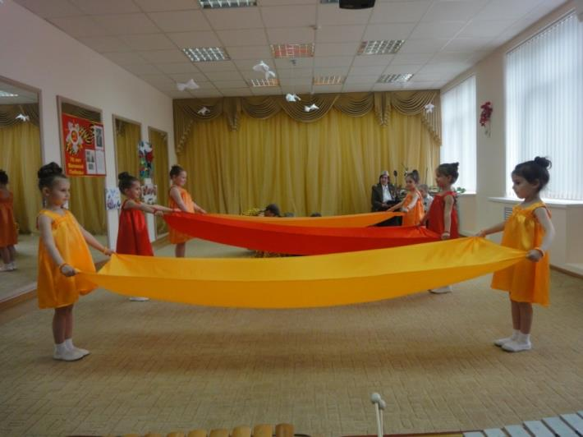

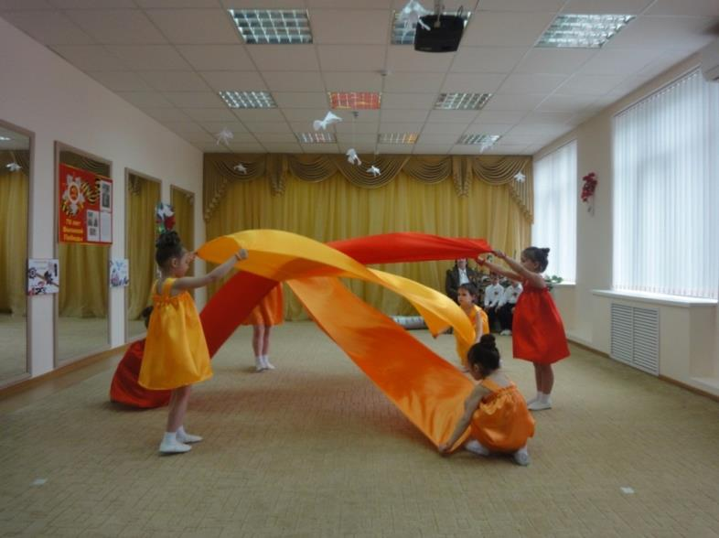

В толпе, средь любимых, влюблённых,
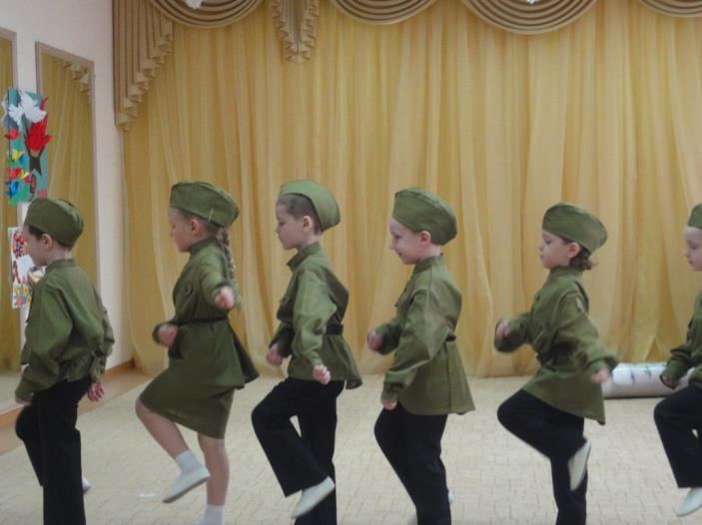
Средь весёлых и крепких ребят,
Чьи-то тени в пилотках зелёных
На окраины молча спешат

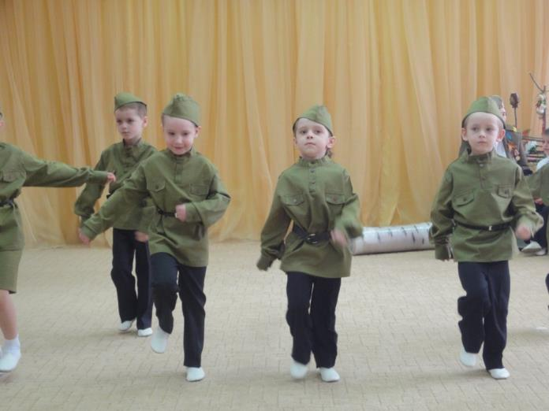

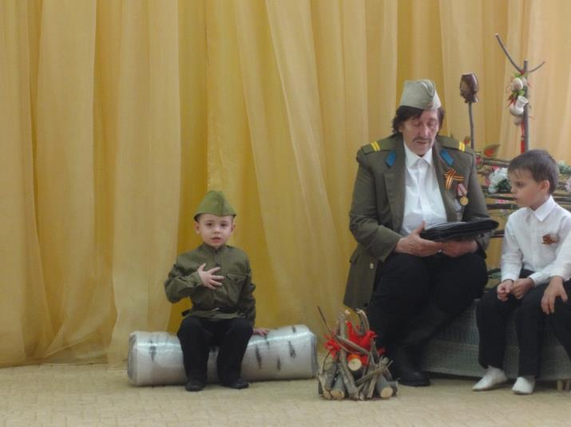

Мама! Тебе эти строки пишу я,
Тебе посылаю сыновний привет,
Тебя вспоминаю, такую родную,
Такую хорошую - слов даже нет!
Да, тяжело было на войне… И чтобы поднять дух солдат, приезжали с концертами на фронт артисты.

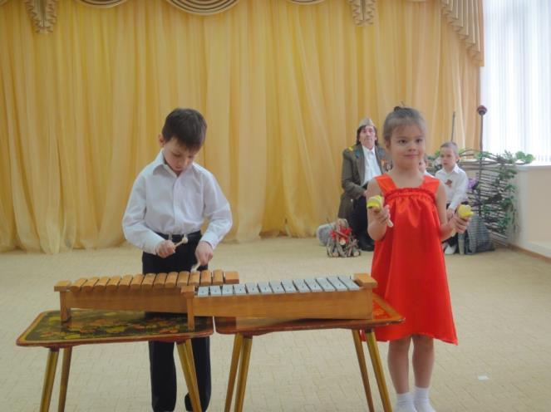

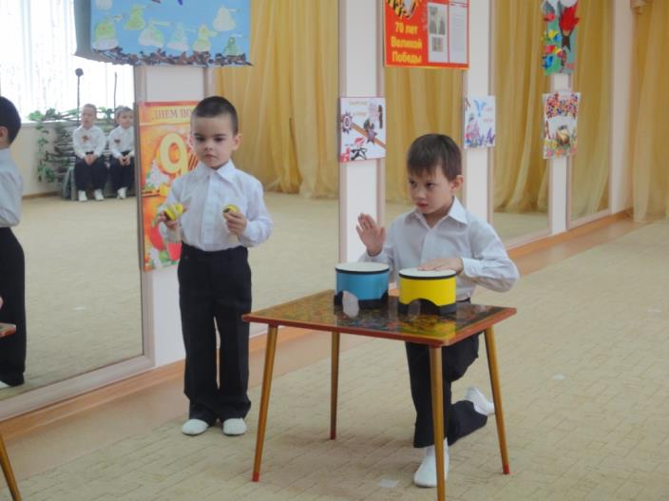

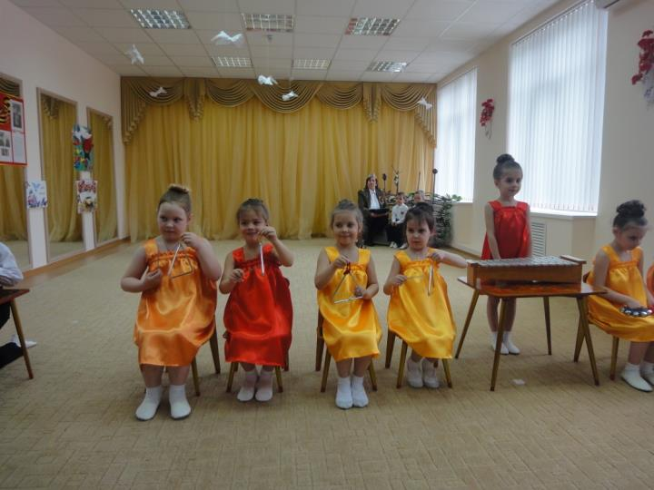

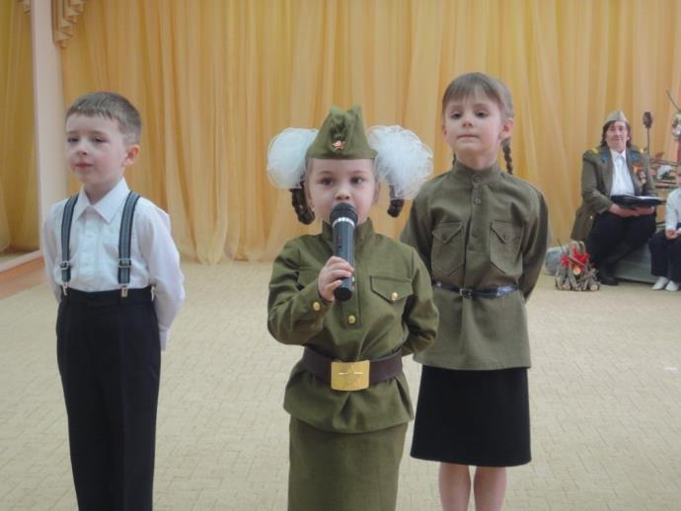
Пели «Катюшу»

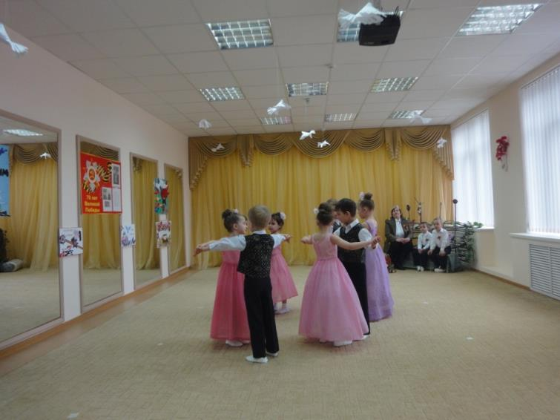

Танцевали «Вальс Победы»

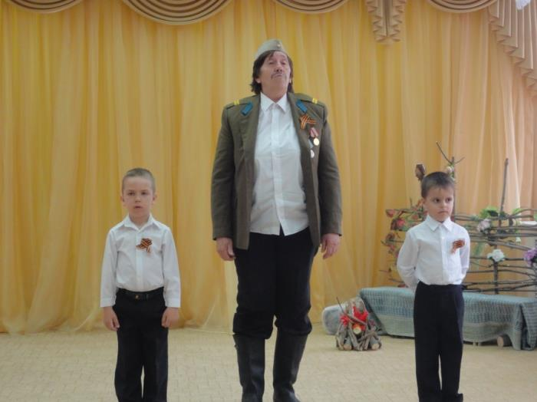

Спасибо деду за победу,
Спасибо, дед, что мы живем,
За день сегодняшний, спасибо,
Спасибо, дед, тебе за все…
Мы будем помнить всё, что было.

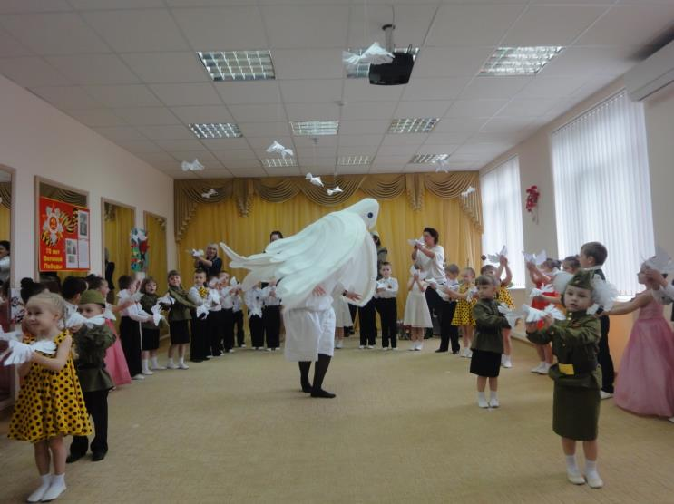
Пусть ходят голуби по крышам,
Пусть тают в небе журавли.
Пусть будет мир! Он так нам нужен!
Мир нужен людям всей земли!

